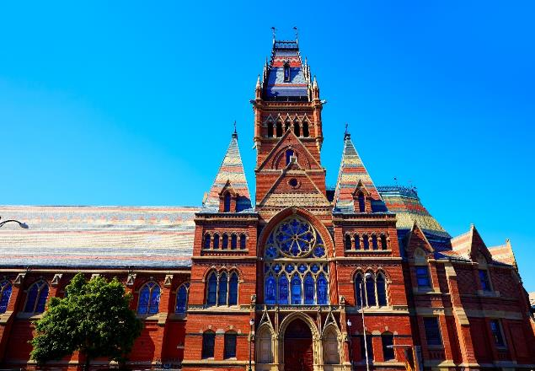

**美国哈佛大学**

**2025年暑期**

**“创新管理与决策思维”项目**

**哈佛大学**

Harvard University

哈佛大学（Harvard University）坐落于美国马萨诸塞州波士顿都市区剑桥市，是一所享誉世界的私立研究型大学，是著名的常春藤盟校成员。哈佛大学是美国本土历史最悠久的高等学府，建立于1636年，哈佛大学由十所学院以及一个高等研究所构成，坐拥世界上规模最大的大学图书馆系统，被公认为是当今世界最顶尖的高等教育及研究机构之一。

* 2025年QS世界大学排名世界第4
* 2024年U.S. News美国最佳大学排名中，哈佛大学位列第3
* 校友包括8位美国总统和数百位诺贝尔、普利策奖获得者
* 在生命科学、自然科学、法学、医学、商学、社会学等多个学科领域拥有世界级的学术影响力

**项目概况**

Program Overview

哈佛大学“创新管理与决策思维”项目，将帮助领导者培养他们在快速变化的环境中专注和适应复杂条件的能力。我们还通过建立团队来帮助领导者在组织中培养这些能力，这些团队能够理解机遇，并在变化成为日常常态时克服自然阻力。我们的核心是深入了解我们的大脑是如何工作的，我们建立了早期成功的习惯和模式，但却为适应和创新设置了障碍。就像任何复杂的生命系统一样，一个组织的发展是由其认知、生理和心理维度决定的。项目从学生的全面发展为起点，通过相关专业的课程学习让学生了解哈佛学生学习的规律和方法，并将这种学习方法用于自身后期的学习。通过各类实践活动让学生逐渐找到学习自我驱动力并寻找以后努力的方向，鼓励学生追求更高的职业和学业发展。

哈佛项目不仅是专业课程的学习，更是一次难得的人生经历。帮助同学们增强全球公民的意识，提升自我科学化思维和学术研究能力。项目结束后，学生将获得哈佛大学颁发的项目结业证书和成绩评定单。

**城市简介：波士顿**

City Profile

项目所在地为美国马萨诸塞州波士顿，波士顿是全美居民受教育程度最高的城市。举世闻名的哈佛大学和麻省理工学院都位于波士顿都市区。波士顿被誉为“美国雅典”，是因为在波士顿大都会区拥有超过100所大学，超过25万名大学生在此接受教育。波士顿马拉松是该市著名的一项体育赛事之一，赛程长42千米，从霍普金顿到后湾的科普来广场。这是世界上最古老的马拉松比赛，在每年4月16日的爱国者日举行，参加比赛者人数甚多。波士顿也是2026年世界杯足球赛的16个举办城市之一 。波士顿的经济基础是科研、金融与技术，特别是生物工程技术使它成为医疗保健圣地。波士顿是全美居民健康评分最高的城市，也被认为是一个全球性城市。

**项目特色**

Program Highlights

* **【培养学生文献综述能力】**

项目开始前，课程助教会给学生发送相关专业课程文献资料，确保学生提前了解课程知识框架和内容。同时，学生需要在出发前以小组形式完成文献综述的学习与汇报。文献综述的查阅、学习和小组汇报是哈佛项目重点培养的学习能力与方法，这项能力在学生未来硕士和博士阶段的学习中尤为重要。

* **【哈佛系列专业课程】**

项目课程内容与哈佛学生的课程保持一致，授课教师均曾被哈佛学生评选为“最佳导师”。授课教师会根据学生的学科背景适当调整课程难度，以便学生能够更好地理解课程内容。

* **【学业和职业发展规划】**

在项目进行期间，将为同学们提供学业和职业规划引导，鼓励学生根据自身实际情况进行规划，明确未来的学业和职业发展路径，为将来进入社会奠定坚实基础。

* **【提升综合竞争力，助力国内外名校申请】**

通过项目课程的学习，提高学生专业能力，拓展人脉资源，提前适应海外的学习环境与授课模式，全面了解海外的文化与生活，为今后申请海外名校做好充分准备。

* **【语言沉浸环境和独立生活能力】**

项目期间学生将沉浸在全英文环境中，有助于快速提升语言能力。小组活动中，鼓励学生在陌生环境中独立思考和解决问题，提升学生独立生活能力。

* **【深度体验「Discover Boston」系列活动】**

「Discover Boston」系列活动鼓励学生突破自我，深度体验美国风土人情和生活方式，和当地人有更多的接触与交流，提高沟通能力。

**项目详情**

Program Details

**【项目时间】**2025年8月3日-8月15日（13天）

**【项目内容】**

* **专业课程：**

在复杂世界中的组织管理和决策思维启发式，偏见和决策的神经科学领导有计划的和紧急的变化领导能力，原则和团队合作在复杂世界中领导的技能创新管理。

* **英语口语课程及海外申请讲座**

哈佛助教英语口语课程、学业规划与海外申请讲座。

* **主要参观学校**

哈佛大学、麻省理工学院、麻省大学波士顿分校。

* **人文和自然景观**

参访哈佛大学博物馆、MIT Media Lab、波士顿艺术博物馆、肯尼迪研究所、麻州州政府、波士顿公共图书馆、纽拜伦大街、昆西市场、奥特莱斯等。

**【参考行程安排】**

以下行程安排仅供参考，实际安排将根据最终情况进行调整。

|  |  |  |
| --- | --- | --- |
| **日期** | **时间** | **行程安排** |
| 8月3日 | 全天 | 上海/北京出发，航班抵达波士顿机场，并入住波士顿酒店/波士顿大学宿舍。 |
| 8月4日 | 上午 | 人文参访  参观哈佛大学  由哈佛学生讲解员带领参观哈佛大学和麻省理工学院，参观结束后大家可以到哈佛书店及文创品店参观 |
| 下午 | 人文参访  参观麻省理工学院  由MIT学生讲解员带领参观麻省理工学院，参观结束后大家可以到MIT书店及文创品店参观  Discover Boston 系列活动 |
| 8月5日 | 上午 | 哈佛专业课程  创新管理与决策思维 |
| 下午 | 人文参访  麻省大学波士顿分校、肯尼迪研究所专业讲座  Discover Boston 系列活动 |
| 8月6日 | 上午 | 哈佛专业课程  创新管理与决策思维 |
| 下午 | 哈佛艺术博物馆  Discover Boston系列活动 |
| 8月7日 | 上午 | 哈佛专业课程  创新管理与决策思维 |
| 下午 | 人文参访  哈佛自然历史博物馆  Discover Boston系列活动 |
| 8月8日 | 上午 | 哈佛专业课程  创新管理与决策思维 |
| 下午 | 人文参访  麻省理工学院博物馆  Discover Boston系列列活动 |
| 8月9日 | 上午 | 哈佛专业课程  创新管理与决策思维 |
| 下午 | 人文参访  麻州州政府参观  Discover Boston系列活动 |
| 8月10日 | 全天 | 奥特莱斯 |
| 8月11日 | 全天 | 自由活动 |
| 8月12日 | 上午 | 哈佛专业课程  英语口语 |
| 下午 | 专业讲座  学业规划与海外申请  Discover Boston系列活动 |
| 8月13日 | 上午 | 哈佛专业课程  英语口语 |
| 下午 | 人文参访  MIT Media Lab  Discover Boston系列活动 |
| 8 月14日 | 全天 | 波士顿艺术博物馆MFA |
| 8月15日 | 全天 | 乘坐巴士前往波士顿机场返程回国 |

【**住宿安排**】酒店标准双人间/波士顿大学宿舍

【**签证类型**】B1/B2旅游签证

【**项目费用**】31,600元，费用涵盖：项目申请费、学费、住宿费、项目管理费（包含：项目咨询、项目申请、住宿安排、签证指导、行前指导、接送机服务等）。费用不含：往返机票费用、签证费、境外保险费、个人开销。

**项目收获**

Program Achievement

**【项目收获】**项目结束后将获得哈佛大学颁发的项目结业证书和成绩评定单。

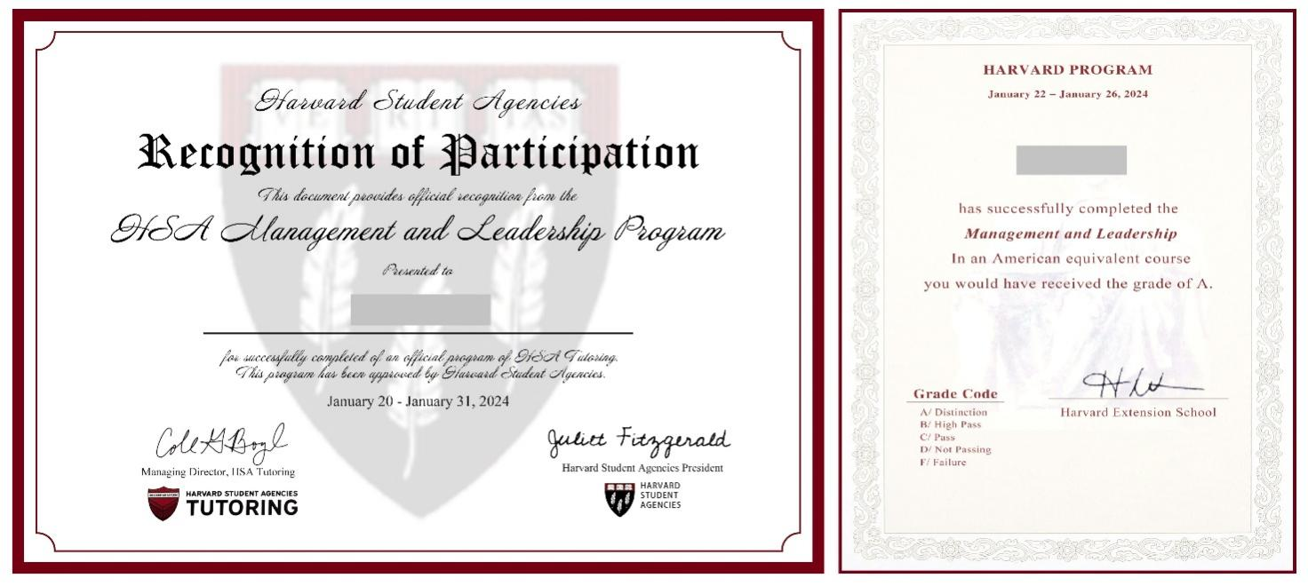

**录取要求**

Admission Requirements

* 全日制在校本科生或研究生，年满18周岁
* 道德品质好，身体健康、心理健康，能顺利完成学习任务
* 不限专业
* 建议达到托福70 / 雅思5.5 / 四级450/ 六级425 或具备同等英语水平

**项目流程**

Program Process

* 学生本人提出申请，在学校国际合作交流处报名
* 学生提交正式申请材料并缴纳项目费用，获得录取资格
* 准备签证申请
* 召开行前说明会